ИССЛЕДОВАТЕЛЬСКАЯ СТАТЬЯ

Контроль качества сварных соединений при сварке плавящимся электродом с традиционной и двухструйной газовой защитой
Автор:
Муллаяров Денис Ринатович

Область исследования:
Сварочные процессы и оборудование, технология машиностроения

Ключевые слова:
сварка плавящимся электродом, газовая защита, двухструйная защита, геометрические параметры шва, макрошлифы, качество сварных соединений

Дата публикации: Май 2021

СОДЕРЖАНИЕ
Введение ...............................................................................................................3-5
1. Методика проведения эксперимента .............................................................5
2. Методика определения геометрических параметров шва .............................6
3. Проведение испытаний и обработка результатов исследования ...............7-9
Заключение ............................................................................................................9
Список использованной литературы .............................................................10-11

Введение

Актуальность исследования

Сварка плавящимся электродом в защитных газах (MIG/MAG) — один из ключевых процессов в современном машиностроении, строительстве и энергетике. Качество сварных соединений напрямую определяет надёжность конструкций, а эффективность процесса — экономические показатели производства. В условиях растущих требований к качеству и необходимости снижения себестоимости, оптимизация режимов сварки приобретает особую значимость.

Проблема потерь металла при сварке остаётся одной из наиболее острых. Угар легирующих элементов и разбрызгивание электродной проволоки приводят к перерасходу материалов, увеличению трудоемкости последующей обработки и снижению производительности. При серийном производстве даже незначительное снижение потерь даёт существенный экономический эффект.

Состав защитной смеси (традиционно Ar + CO2, где доля CO2 варьируется в пределах 8–25%) определяет баланс между качеством шва и технологическими потерями. Увеличение CO2 улучшает провар, но усиливает разбрызгивание и угар; снижение — уменьшает потери, но ухудшает формообразование шва. Поиск оптимального состава — важная научно-практическая задача.

Двухструйная газовая защита — перспективное, но недостаточно изученное направление. Раздельная подача газовых потоков теоретически позволяет эффективнее защищать сварочную ванну, снижать турбулентность и, как следствие, уменьшать потери металла. Однако её влияние на геометрические параметры шва и стабильность процесса требует экспериментального подтверждения.

Положение горелки (PG, PB, PF и др.) существенно влияет на перенос электродного металла и геометрию шва, что требует корректировки режимов при переходе между пространственными положениями.

Автоматизация сварочного производства предъявляет повышенные требования к стабильности процесса, включая параметры газовой защиты, что делает оптимизацию режимов необходимым условием для эффективного перехода от ручной к механизированной сварке.
Таким образом, актуальность исследования обусловлена необходимостью:
- повышения экономической эффективности за счёт снижения потерь металла;
- обеспечения стабильного качества швов в различных пространственных положениях;
- разработки научно обоснованных рекомендаций по выбору составов защитных газов;
- изучения влияния двухструйной газовой защиты на формирование шва;
- создания технологической базы для перехода к автоматической сварке.
Решение этих задач позволит повысить конкурентоспособность сварочного производства и обеспечить выпуск продукции, соответствующей современным требованиям качества.

Цель и задачи исследования
Цель работы:
Исследование влияния типа газовой защиты (традиционная одноструйная и двухструйная), состава защитной газовой смеси и пространственного положения сварочной горелки на геометрические параметры и качество формирования сварного шва при сварке плавящимся электродом, с целью определения оптимальных технологических режимов, минимизирующих потери металла на угар и разбрызгивание.
Задачи исследования:
Провести экспериментальную наплавку валиков на образцах из стали 45 (толщиной 2 мм) сварочной проволокой Св-08Г2С (диаметром 1,2 мм) в среде смеси газов Ar + CO₂, варьируя тип газовой защиты (одноструйная и двухструйная) и расход защитного газа.
Выполнить макроструктурный анализ полученных сварных соединений: изготовить поперечные макрошлифы, протравить их хлоридом железа (III) и с использованием цифрового микроскопа (Olympus GX41 SC30) оцифровать и измерить основные геометрические параметры шва (ширину шва, глубину провара, высоту усиления/выпуклость, катет шва).
Исследовать и систематизировать влияние процентного содержания компонентов в защитной газовой смеси, а также пространственного положения сварочной горелки (положения PG, PB, PF) на формообразование неразъемного соединения.
Сравнить результаты ручной дуговой и автоматической сварки, выявить закономерности изменения геометрических параметров и обосновать выбор оптимального состава защитной газовой смеси для снижения дефектности и потерь металла при сварке.

1. Методика проведения эксперимента

Для исследования и изучения формообразования неразъемного шва при сварке плавящимся электродом с традиционной (одноструйной) и с двухструйной газовой защитой из стали 45 толщиной 2 мм сварочной проволокой Св-08Г2С диаметром 1,2 мм в смеси газов Ar+CO2. Для выполнения опыта взяли полностью сваренный держатель передней панели.
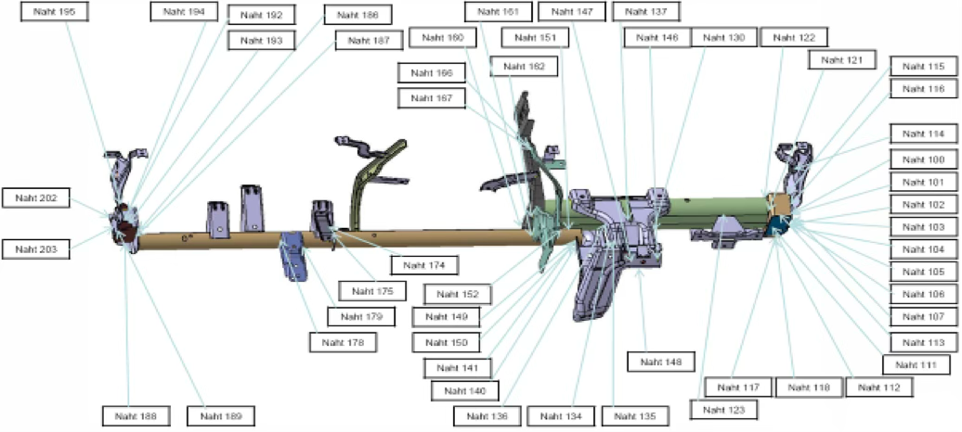
В ходе исследования проводили наплавку валика выполняли сваркой с традиционной (одноструйной) и с двухструйной газовой защитой. Режимы сварки менялись по мере получения результатов, а именно проводя макроструктурный анализ образцов (швов).

2. Методика определения геометрических параметров шва
Сущность методики определения геометрических параметров шва заключается в том, что была выполнена наплавка валика, с различным расходом защитного газа. После сварки каждый шов был подписан, далее образец был распилен поперек шва. На следующем этапе исследуемый образец был отшлифован и протравлен хлоридом железа (III). В последствии образец был сфотографирован и оцифрован через микроскоп (Измерительный инструмент: Microskop Olympus GX41 SC30, Digital Camera Olympus), получены растровые изображения в формате .jpg. На основании известного значения толщины материала, на который проводилась наплавка был получен масштабный коэффициент учитываемый при измерении геометрических размеров шва (рисунок 5).
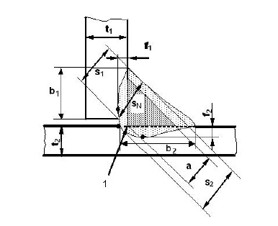
Рисунок 5. Основные геометрические параметры шва: t₁-t₂ – толщина свариваемого металла; b₁-b₂ – ширина сварного шва; s₁-s₂ – выпуклость стыкового шва (высота усиления) – наибольшая высота (глубина) между поверхностью сварного шва и уровнем расположения поверхности сваренных деталей; f₁-f₂- глубина провара (глубина проплавления) –; S_{N} – катет шва

3. Проведение испытаний и обработка результатов исследования

Исследуя в данной работе влияние смеси газов, а именно меняя процентное содержание смеси, а также положение горелки, на полученных сварных образцах провели измерение геометрических параметров сварных швов (рисунок 6).

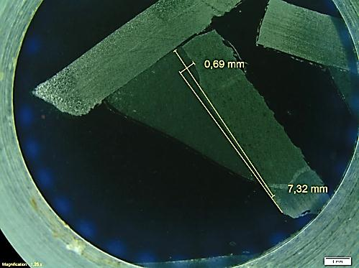 | 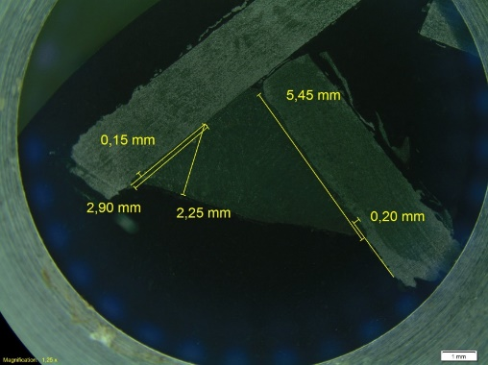 |  | 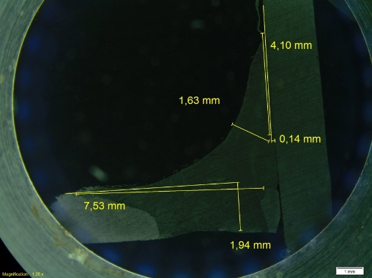
а) | б) |  | в)
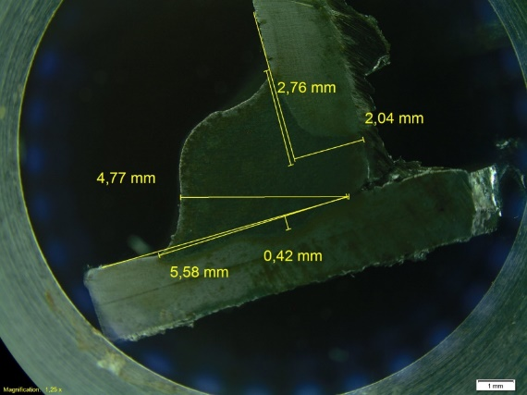 |  | 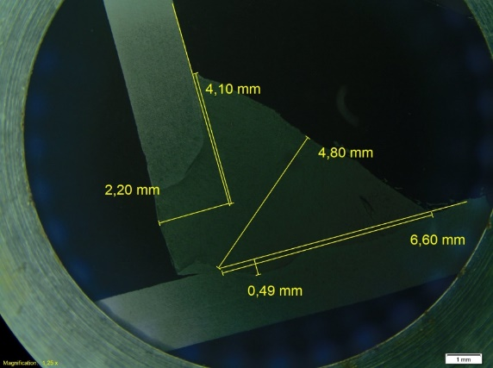
г) |  | д)
Рис. 6. Макрошлифы, параметры режимов: а - Ar + 8%CO2, 115А, 23,1В, импульсный, положение PG (углом вниз), б - Ar + 8%CO2, 115А, 23,1В, импульсный, положение PB, в - Ar + 8%CO2, 115А, 23,1В, импульсный, положение PF, г - Ar + 8%CO2, 115А, 23,1В, импульсный, положение PF, д - Ar + 8%CO2, 115А, 23,1В, импульсный, положение PB
Из полученных данных, а точнее из макрошлифов, четко и ясно прослеживается изменение таких параметров как: глубина проплавления, длина проплавления и катет шва (табл. 5). Основываясь на полученных данных из макрошлифов, можно более точно выбрать смесь, которая будет соответствовать нашим требованиям, а именно смесь, которая будет более-менее снижать потерю на угар и разбрызгивание при автоматической сварке плавящимся электродом и при ручной дуговой.

Таблица 5. Параметры сварки и результаты макрошлифов (ручная дуговая сварка)
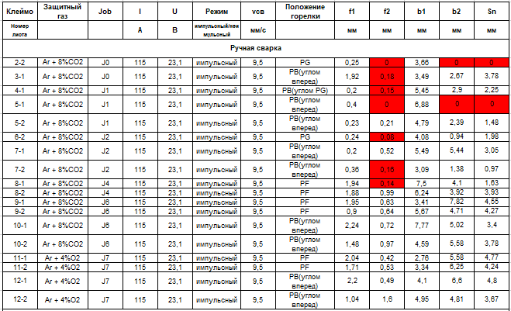

Таблица 5. Параметры сварки и результаты макрошлифов (автоматическая сварка)
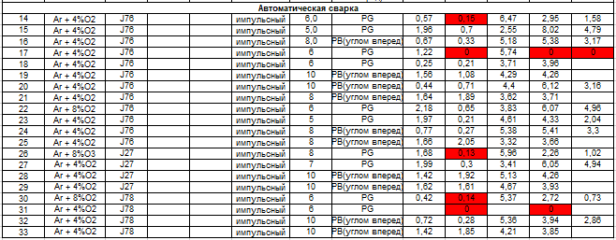

Заключение
1. Разработана методика исследования формообразования сварного шва при сварке плавящимся электродом с традиционной и двухструйной газовой защитой: наплавка валиков на сталь 45 толщиной 2 мм проволокой Св-08Г2С диаметром 1,2 мм в смеси Ar + CO₂ с последующим макроструктурным анализом.
2. Апробирована методика определения геометрических параметров шва: поперечная распиловка, шлифование, травление хлоридом железа (III), микроскопия на Olympus GX41 SC30. Масштабирование по известной толщине металла обеспечило достоверное измерение ширины шва, выпуклости, глубины провара и катета.
3. Установлено, что изменение состава защитной смеси, расхода газа и положения горелки (PG, PB, PF) существенно влияет на глубину и длину проплавления и катет шва. Это требует корректировки режимов при переходе между пространственными положениями.
4. Результаты макрошлифов позволяют обоснованно выбирать состав защитной смеси, обеспечивающий требуемую геометрию шва при минимальных потерях металла на угар и разбрызгивание — как для ручной дуговой, так и для автоматической сварки.
Таким образом, поставленная цель достигнута: экспериментально подтверждена возможность управления качеством формирования шва за счёт параметров газовой защиты. Полученные данные могут использоваться при разработке технологических процессов сварки и подготовке перехода от ручной сварки к автоматической.

СПИСОК ИСПОЛЬЗОВАННОЙ ЛИТЕРАТУРЫ
- Козловский, С.Н. Введение в сварочные технологии: учеб. пособие / С.Н. Козловский. — Электрон. дан. — Санкт-Петербург: Лань, 2011. — 416 с. — Электронный ресурс: https://e.lanbook.com/book/700.
- Гладков, Э.А. Управление технологическими параметрами сварочного оборудования для дуговой сварки: учеб. пособие — Электрон. дан. — Москва: МГТУ им. Н.Э. Баумана, 2007. — 148 с. — Электронный ресурс: https://e.lanbook.com/book/62060.
- Любавский К. В., Новожилов Н. М. сварка плавящимся электродом в атмосфере защитных газов // автоген. дело. – 1953. – № 1. – с. 4–8. 2.
- Газовые смеси как способ совершенствования процессов сварки mig/mag. Крюков А.В., Павлов Н.В. «Национальный исследовательский Томский политехнический университет», Юрга, Россия
- Патон Б. Е., Потапьевский А. Г., Подола И. В. импульсно-дуговая сварка плавящимся электродом с программным регулированием процесса // автомат. сварка. – 1964. – № 1. – с. 1–6. 4. Патон Б. Е., Воропай Н. М., Бучинский В. Н. и др. Управление процессом дуговой сварки путем программирования скорости подачи электродной проволоки // там же. – 1977. – № 1. – с. 1–5, 15.
- Князьков А.Ф., Князьков В.Л. Исследование сварочно-технологических свойств покрытых электродов при сварке модулированным током // Сварочное производство - 2011 - №10 - С. 15-18.
- Свецинский В. Г., Римский С. Т., Кирьян В. И. Оценка вязкости разрушения швов, сваренных в защитных газах и под флюсом // там же. – 1982. – № 8. – с. 16–19.
- http://xn--90airv6f.xn--p1ai/upload/file/besshovnye_poroshkovye_provoloki.pdf
- Аверченков В.И. Основы научного творчества [Электронный ресурс]: учеб. пособие/ В.И. Аверченков, Ю.А. Малахов. — Брянск: Брянский государственный технический университет, 2012. — 156 c.— Режим доступа: http://www.iprbookshop.ru/7004.
- Рыжков И.Б. Основы научных исследований и изобретательства. [Электронный ресурс]: учеб. пособие / И.Б. Рыжков. — СПб.: Лань, 2019. — 224 с. — Режим доступа: https://e.lanbook.com/book/116011.
- Астанина С.Ю. Научно-исследовательская работа студентов (современные требования, проблемы и их решения) [Электронный ресурс]: монография/ С.Ю. Астанина, Н.В. Шестак, Е.В. Чмыхова. — М.: Современная гуманитарная академия, 2012. — 156 c.— Режим доступа: http://www.iprbookshop.ru/16934.
- Комлацкий, В. И. Планирование и организация научных исследований [Электронный ресурс]: учебное пособие / В. И. Комлацкий, С. В. Логинов, Г. В. Комлацкий. — Ростов-на-Дону: Феникс, 2014. — 205 c.— URL: http://www.iprbookshop.ru/58980.html
- Мокий, М.С. Методология научных исследований [Текст]: учебник / М.С. Мокий, А.Л. Никифоров, В.С. Мокий. - М.: Юрайт, 2015. - 255 с.

